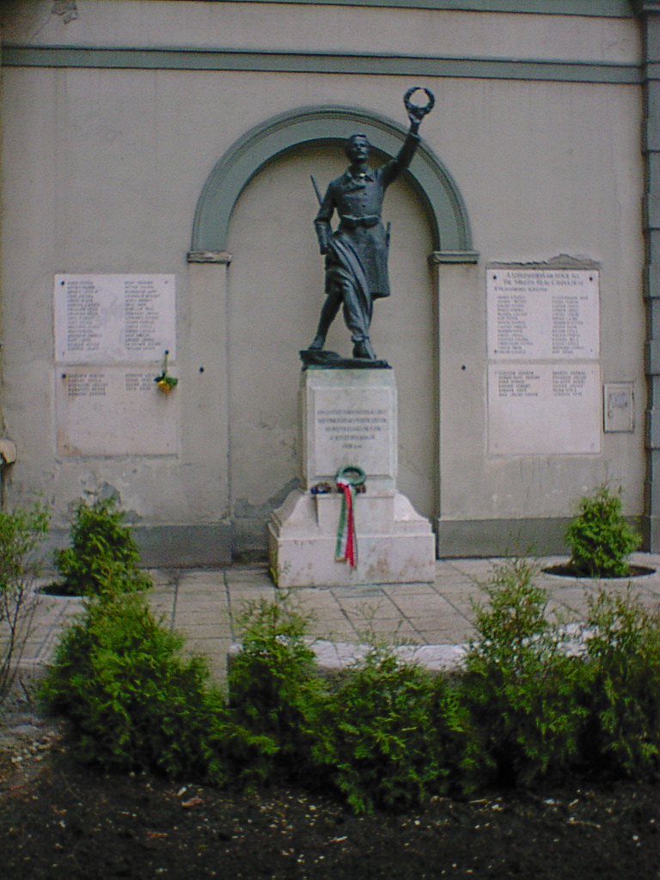

17. kép

A háborúban elhunyt diákok emlékműve /Bory Jenő alkotása/

